湖南省娄底市2015年中考物理试题及答案(word版)
考生注意：
1、本学科试卷分试题卷和答题卡两部分，理科综合时量120分钟，物理满分100分。
2、请你将姓名、准考证号等相关信息按要求填涂在答题卡上。
3、请你在答题卡上作答，答在本试题卷上无效。
4、本试题中g取10N/kg

一、单选题（本题共30分。每小题给出的选项中，只有一个是正确的，请把正确答案的序号填涂到答题卡相应的位置，写在其它地方的均不给分。每小题选对得3分，错选或未选的得0分。）
1．以下物理学家名字用来作为力的单位的是：
A．牛顿 B．阿基米德 C．焦耳 D．托里拆利
2．WiFi无线上网是当今使用最广的一种无线网络传输技术，实际上就是把有线网络信号转换成无线信号，供支持其技术的相关电脑、手机接收。WiFi无线上网利用了：
A．红外线 B．紫外线 C．电磁波 D．超声波
3．下列做法符合安全用电的是：
A.使用测电笔时，手要接触笔尾的金属体
B．家庭电路中保险丝可用铜丝代替
C．家用电器着火时应迅速用水来灭火
D．家用电器金属外壳不要接地
4．下列现象中，由于光的反射形成的是：
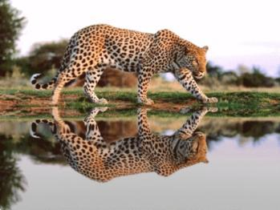
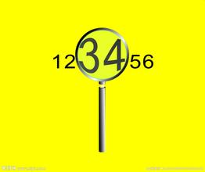

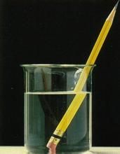
A．铅笔在水面处“折断”
B．人在阳光下形成影子
C．放大镜把字放大
D．豹子在水中形成倒影

5．下列有关声现象的说法中错误的是：
A．在《爸爸去哪儿》节目中，孩子们很容易辨别出爸爸发出的声音，这主要是爸爸声音的音调不同
B．蒙上双眼仅凭声音也能大致确定声源的方位是由于“双耳效应”
C．文明城市要求植树种草，树木和花草既能美化城市也具有吸收、减弱噪声的作用
D．古代行军宿营时，士兵枕着牛皮制的箭筒睡在地上，能及早听到敌人的马蹄声，是因为大地传声比空气快
- 用图甲所示的装置测出凸透镜的焦距，并“探究凸透镜成像规律”,当蜡烛、透镜、光屏位置如图乙时，在光屏上可成清晰的像。下列说法正确的是：
cm

A．凸透镜的焦距是30cm

B．图乙中烛焰成的是倒立放大的像

C．照相机成像特点与图乙中所成像的特点相同
D．保持凸透镜、光屏位置不变,将蜡烛远离凸透镜，烛焰仍可在光屏上成清晰的像
7．下列有关学习、生活中的物理知识，其中正确的说法是：
A．学校足球课上，踢出去的足球，继续向前运动，是因为受到惯性力的作用
B．娄底高铁南站站台上设置有安全线，主要目的是为了给旅客排队上车用的
C．包饺子时捏出漂亮的花边，是力改变了物体的形状
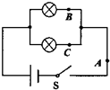
D．书本静止在课桌上，是因为书本受到的重力与书本对桌面的压力平衡
B
A
C
S
8．如图所示，在探究并联电路的电流关系时，小明把阻值不等的两个灯泡接入电路中，用电流表测出通过A、B、C三点的电流分别为I_{A}、I_{B}、I_{C}．关于它们之间大小关系，正确的是：
A．I_{A}=I_{B}=I_{C} B．I_{A}=I_{B}+I_{C} C．I_{A}＞I_{B}=I_{C} D．I_{A}＜I_{B}＜I_{C}
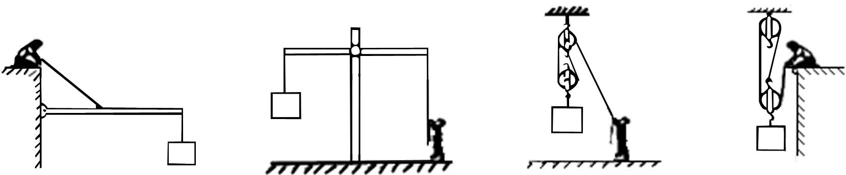
9．用图所示的四种机械提起同一重物，不计机械自重和摩擦，最省力的是：

A B C D
10．如图所示的电蚊拍，具有灭蚊和照明功能。当开关S_{l}闭合、S₂断开时，只有灭蚊网通电起到灭蚊作用；当开关S_{l}和S₂都闭合时，灭蚊网与灯都通电同时起到灭蚊和照明作用。下列电路设计符合这种要求的是：
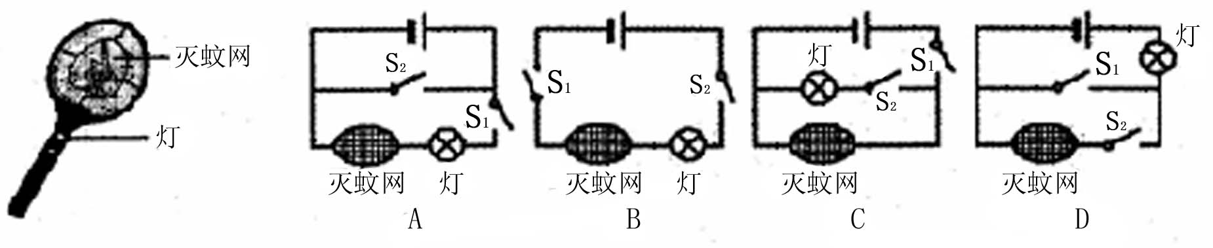

二、填空题（本题共24分，每空2分，把答案填写在答题卡相应的位置）
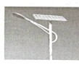
11．近年，在国家新农村建设政策的支持下，农村道路两旁安装有太阳能路灯，这样改善了农村的村容村貌，如图所示，灯杆顶端是太阳能电池板，它能将太阳能转化为 能。太阳能属于______（选填“可再生”或“不可再生”）能源。
12．目前，“全碳气凝胶”是世界上最轻材料。一块体积为100cm³的“全碳气凝胶”的质量是0.016g，则它的密度为 kg/m³；实验发现，用这种材料制成的“碳海绵”被压缩80％后仍可恢复原状，说明这种材料具有很强的_______。（选填“塑性”或“弹性”）
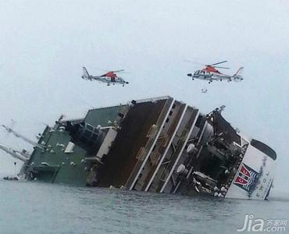
13．6月1日，由南京驶往重庆的“东方之星” 旅游客轮突遇龙卷风发生翻沉。经过多方营救，截止6月3日，已有14人获救。其中，张辉依靠救生圏在湍急的江水中漂流了10多小时，终于在我省岳阳获救。张辉在江水中漂流时，他与救生圏的总重力 （选填“大于”、“等于”或“小于”）所受总浮力。事故发生后，潜水员潜到水下船舱搜救乘客，在下潜过程中，潜水员受到水的压强不断_____。
14．家庭中使用的电灯、电冰箱等用电器的正常工作电压为______V；某小区居民在参加“地球一小时”活动中，自觉将总功率为2000千瓦的用电器停止工作1小时，可节约用电_____千瓦·时。
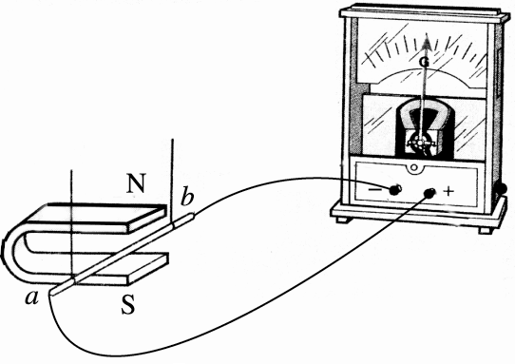
15．在如图所示的实验装置中，用棉线将铜棒ab悬挂于磁铁N、S极之间，铜棒的两端通过导线连接到灵敏电流表上．当铜棒向左运动时，电流表的指针将发生 ，写出应用该原理制成的一种设备 。
16．行驶中的汽车在紧急刹车时，刹车片会发烫这是通过 的方式增加了物体的内能，若汽车行驶过程中消耗汽油2kg,，这些汽油完全燃烧时放出______J的热量。(汽油热值4.6×10⁷J/kg)

三、作图与实验探究（26分，其中17题4分，18题8分，19题6分，20题8分）
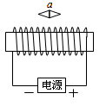
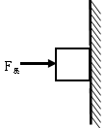
17．（1）（2分）如左下图所示，用力把一个物体压在竖直的墙壁上使其静止，请画出物体所受摩擦力的示意图。
F_{压}

（2）（2分）请在右上图中标出小磁针a静止时的N、S极。
18．（8分）甲同学用如图所示的实验装置探究阻力对小车运动的影响。他在水平桌面上分别铺上毛巾、棉布、木板，让小车从斜面上的同一位置由静止滑下，在水平面上分别标记出小车停下的位置。
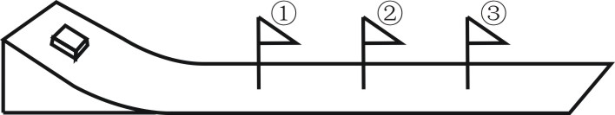
（1）标记③是小车在 表面上停下的位置。
（2）分析可知：水平表面越光滑，小车受到的阻力越小，速度减小得越 。（选填“快”或“慢”）推理可知：运动小车如果不受阻力作用，它将以恒定不变的速度永远运动下去。
（3）乙同学用此装置让同一小车从不同高度处滑下，均在铺有木板的水平面上滑行，发现高度越高，小车在水平面上滑行距离_____，由此可知：小车重力势能的大小与小车所处______有关。
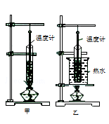
19．（6分）小华设计了如图所示的甲、乙两种装置来探究“冰熔化时温度变化规律”。
热水
温度计
温度计
甲
乙
（1）实验室常用温度计是利用液体的_______性质制成的；
（2）该实验应选用_____（选填“大冰块”或“碎冰块”）来进行实验，效果更好些；
（3）为了使试管中的冰受热均匀。且便于记录各时刻的温度值，小华应选用_____（选填“甲”或“乙”）装置来进行实验。
20．(8分)探究导体中的电流与导体两端电压的关系。
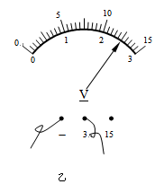
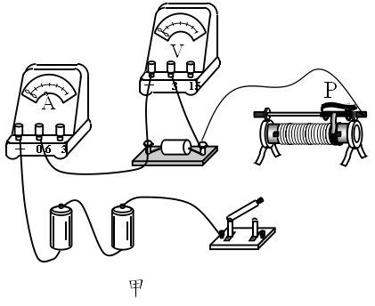

－ 3 15
－ 0.6 3

甲

（1）如图甲所示，用笔画线代替导线，将实验电路连接完整，使滑动变阻器接入电路的阻值最大。
（2）闭合开关，向左移动滑动变阻器滑片P，电流表示数将 (选填“变大”、“不变”或“变小”)。
（3）调节滑动变阻器，把测得的数据填入下表，其中电流表示数为0.5A时电压表示数如图乙所示，其值为 V。
丙

U/V
I/A
O
1.0
2.0
3.0
0.2
0.4
0.6

实验次数 | 1 | 2 | 3 | 4 | 5
电压U/V | 1.0 | 1.5 | 2.0 | ____ | 3.0
电流I/A | 0.2 | 0.3 | 0.4 | 0.5 | 0.6

（4）根据表中数据，在丙图中描出电流与电压的关系图线。

四、综合应用题（本题共20分，其中21题10分，22题10分，请将答案写在答题卡上相应的位置。）
21.如图是我国自主研发的战略重型运输机“运20”，它能跻身全球十大运力最强运输机之列，它对于推进我国经济和国防现代化建设,应对抢险救灾，人道主义援助等紧急情况，具有重要意义。求:
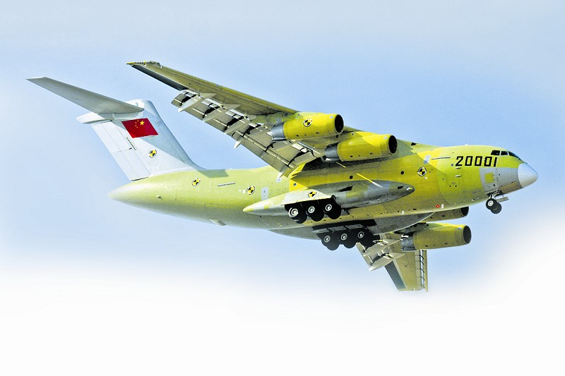
(1)该机的最大速度约为700km/h，从我国广州到澳大利亚珀斯的距离大约为6160km，该机从广洲飞到珀斯至少需要多长时间?
(2)若飞机在空中水平飞行时，所受平均阻力为8×10⁴N，求飞机飞行l0000米的过程中，克服阻力所做的功为多少?
(3)该机有14个轮子，每个轮子与地面的接触面积约为0.3m²,一次试飞时的总质量为2.1×10⁵kg，该机静止在水平跑道上时对地面的压强约为多少?

22. 如图是家庭常用的电热水壶，其铭牌数据如表所示．若加热电阻的阻值不随温度变化而改变，且此时的大气压为1标准大气压．则：
额定电压 | 220V
额定加热功率 | 2000W
容量 | 1.5L
频率 | 50Hz

（1）电热水壶正常工作时，其加热电阻的阻值是多少欧姆？
（2）装满水后，壶中水的质量是多少千克？（1L=1×10⁻³m³）
（3）将一满壶20℃的水在1标准大气压下烧开，需要吸收多少热量？[C_{水}=4.2×10³J/（kg•℃）]
（4）不考虑热量损失，烧开这壶水，需要多长时间？
娄底市2015年初中毕业学业考试理科综合（物理）
参考答案及评分标准
一、单选题（每小题选对得3分，错选或未选的得0分。）
题号 | 1 | 2 | 3 | 4 | 5 | 6 | 7 | 8 | 9 | 10
答案 | A | C | A | D | A | Ｂ | C | B | D | C

二、填空题（本题共24分，每空2分）
11. 电 可再生 12. 0.16 弹性 13. 等于 变大（增大） 14. 220 2000（2×10³）
15. 偏转（转动） 发电机（只要是电磁感应原理的应用均正确） 16. 做功 9.2×10⁷
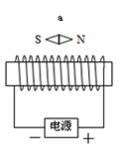
三、作图与实验探究（26分，其中17题4分，18题8分，19题6分，20题8分）
a
S
N
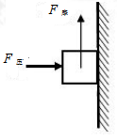
17. （4分）（1） （2）
F_{压}
F_{摩}

- （8分）（1）木板
（2）慢
（3）越远（越长）；高度
19. （6分）（1）热胀冷缩 （2）碎冰块 （3）乙
20.（8分）（1）答案甲图。 （2）变大 （3）2.5 （4）答案见丙图
V
－ 3 15
丙

U/V
I/A
O
1.0
2.0
3.0
0.2
0.4
0.6
A
2
－ 0.6 3
P

甲

四、综合应用题（本题共20分，其中21题10分，22题10分）
21.解：（1）飞机的飞行速度为V=700Km/h ……………………………… (1分)
至少需要的时间：$t=\frac{s}{v}$$=\frac{\text{6160}\text{km}}{\text{700}{\text{km}}/h}$=8.8h………………… (2分)
（2）克服阻力所做的功：W=FS=8×10⁴N×1×10⁴m=8×10⁸J……… (3分)
（3）飞机与地面的接触面积：S=14×0.3m²=4.2m²……………………… (1分)
飞机对地面的压力：F=G=mg=2.1×10⁵kg×10N/kg=2.1×10⁶ N … (1分)
飞机对地面的压强：$p=\frac{F}{S}$$=\frac{2\text{.}1×{\text{10}}^{6}N}{4\text{.}2m^{2}}$=5×10⁵pa ………………(2分)
- 解：（1）方法一：加热电阻的阻值：$R=\frac{U^{2}}{P}$$=\frac{(\text{220}v)^{2}}{\text{2000}w}$=24.2Ω …………(2分)
方法二：
（2）装满水后，壶中的水的质量：
$m=ρV$$=1\text{.}0×{\text{10}}^{3}{\text{kg}}/{m^{3}}×1\text{.}5×{\text{10}}^{−3}m^{3}=1\text{.}5\text{kg}$ ……………(2分)
（3）水的末温：t=100℃
水吸收的热量：Q_{吸}＝cm(t－t₀)=4.2×10³J/(kg·℃) ×1.5kg×(100℃-20℃)
=5.04×10⁵J …………………………………(3分)
（4）消耗的电能：W= Q_{吸}=5.04×10⁵J …………………………………(1分)
所需要的时间：$t=\frac{W}{P}=$$\frac{5\text{.}\text{04}×{\text{10}}^{5}J}{\text{2000}W}$=252s=4.2min ……………(2分)

